**TRƯỜNG ĐẠI HỌC THỦY LỢI**

**KHOA CÔNG NGHỆ THÔNG TIN**

---&---



**Đề tài:**

**MÔ PHỎNG CHUYỂN ĐỘNG CỦA QUẠT**

**Sinh viên thực hiện: Đào Thùy Dương - 1851061470**

**Giảng viên hướng dẫn:TS Ngô Trường Giang**

Hà Nội, ngày 28 tháng 6 năm 2021

# Mục Lục

# 

**Mục Lục** **1**

**Lời nói đầu** **2**

1. Giới thiệu 2

2. Công nghệ sử dụng 2

3. Nội dung báo cáo 2

**Chương 1: Tổng quan lý thuyết và ý tưởng chương trình.** **3**

1. Tổng quan lý thuyết 3

1.1: Một số khái niệm 3

1.2: Các hàm biến đổi cơ bản 3

2. Ý tưởng bài toán 3

**Chương 2: Các bước giải quyết** **5**

1. Vẽ thân quạt 5

2. Vẽ cánh quạt 5

3. Vẽ đế quạt 6

**Chương 3: Mã nguồn và giao diện chương trình** **7**

1: Mã nguồn 7

2: Giao diện 7

**Chương 4: Kết luận** **10**

# 

# Lời nói đầu

## 1. Giới thiệu

Trong những năm trở lại đây, với sự phát triển mạnh mẽ của công nghệ thông tin. Với việc hỗ trợ của công nghệ thông tin thì mọi công việc đều có thể giải quyết một cách dễ dàng và thuận tiện hơn.

Đồ họa máy tính là một trong các lĩnh vực mà ngành tin học đang rất quan tâm. Xuất phát từ nhu cầu đồ họa thực tế, em đã học tập, phân tích, thực hành và làm hoàn thiện chương trình đề tài: “ Mô phỏng sự chuyển động của quạt ".

## 2. Công nghệ sử dụng

Công cụ lập trình: Visual studio 209.

Ngôn ngữ lập trình: C++ và thư viện đồ họa OpengL (Open Graphics Library).

Hệ điều hành: Windows 10.

## 3. Nội dung báo cáo

Chương 1: Tổng quan lý thuyết và ý tưởng chương trình.

Chương 2: Phân tích cấu trúc thuật toán.

Chương 3: Mã nguồn và giao diện chương trình.

Chương 4: Kết luận.

# Chương 1: Tổng quan lý thuyết và ý tưởng chương trình.

## 1. Tổng quan lý thuyết

### 1.1: Một số khái niệm

* Đồ họa máy tính là một lĩnh vực của [khoa học máy tính](https://vi.wikipedia.org/wiki/Khoa_h%E1%BB%8Dc_m%C3%A1y_t%C3%ADnh) nghiên cứu về cơ sở [toán học](https://vi.wikipedia.org/wiki/To%C3%A1n_h%E1%BB%8Dc), các [thuật toán](https://vi.wikipedia.org/wiki/Thu%E1%BA%ADt_to%C3%A1n) cũng như các kĩ thuật để cho phép tạo, hiển thị và điều khiển hình ảnh trên màn hình [máy tính](https://vi.wikipedia.org/wiki/M%C3%A1y_t%C3%ADnh).
* OpenGl (*Open Graphics Library*) là một thư viện lập trình đồ họa 3D, tiêu chuẩn kỹ thuật [đồ họa](https://vi.wikipedia.org/wiki/%C4%90%E1%BB%93_h%E1%BB%8Da) có mục đích định ra một [giao diện lập trình ứng dụng](https://vi.wikipedia.org/wiki/Giao_di%E1%BB%87n_l%E1%BA%ADp_tr%C3%ACnh_%E1%BB%A9ng_d%E1%BB%A5ng) [đồ họa 3 chiều](https://vi.wikipedia.org/wiki/%C4%90%E1%BB%93_h%E1%BB%8Da_3_chi%E1%BB%81u). OpenGL cũng có thể được dùng trong các ứng dụng [đồ họa 2 chiều](https://vi.wikipedia.org/w/index.php?title=%C4%90%E1%BB%93_h%E1%BB%8Da_2_chi%E1%BB%81u&action=edit&redlink=1). Giao diện lập trình này chứa khoảng 250 [hàm](https://vi.wikipedia.org/wiki/H%C3%A0m) để vẽ các cảnh phức tạp từ những hàm đơn giản. Nó được dùng rộng rãi trong các [,](https://vi.wikipedia.org/wiki/Tr%C3%B2_ch%C6%A1i_%C4%91i%E1%BB%87n_t%E1%BB%AD) CAD, thực tế ảo. Đối thủ DirectX của Microsoft.

### 1.2: Các hàm biến đổi cơ bản

* Phép tịnh tiến: glTranslatef ( type x, type y, type z).
* Ví dụ: glTranslatef ( 0.0, 2.0, 0.0) → phép tịnh tiến di chuyển đối tượng về chiều dương của trục Oy với tọa độ (0,2,0).
* Phép xoay: glRotatef ( type x, type y, type z).
* Ví dụ: glRotatef ( 45.0, 1.0, 0.0, 0.0) → phép xoay đối tượng một góc 45 độ quanh trục Ox.
* Phép co dãn: glScalef ( type x, type y, type z ).
* Ví dụ: glScalef ( 10.0 , 10.0, 0.0) → phép co dãn đối tượng tại trục x và z tại tọa độ (10,0,10).

## 2. Ý tưởng bài toán

Xây dựng chương trình vẽ mô hình quạt bàn giống với thực tế bằng cách sử dụng OpenGL và ngôn ngữ C++.:

Bước 1: Cần lựa chọn các mô hình mà đồ họa hỗ trợ sẵn để tiến hành xử lý đối tượng.

Bước 2: Sử dụng các phép dịch chuyển, xoay, co giãn sao cho mô hình động.

Bước 3: Sử dụng ngăn xếp ma trận với sự kết hợp các phép xoay, tịnh tiến sao cho mô hình động và các khối liên kết tạo thành đối tượng cụ thể ( quạt).

Bước 4: Phía người dùng, bắt sự kiện tương tác với chuột và bàn phím để tác động lên đối tượng ( quạt).

Bước 5: Chiếu sáng để có được đối tượng giống với thực tế.

→ Người dùng có thể thay đổi tốc độ của quạt bằng cách tăng tốc độ hoặc giảm tốc độ. Nó thân thiện với người dùng và trực quan cho người dùng. Nó hỗ trợ người dùng tương tác thông qua chuột và bàn phím. Dự án này đã được thực hiện một cách hiệu quả để thu được các kết quả được tối ưu hóa và các chức năng và tính năng khác nhau được cung cấp bởi phần mềm OpenGL đã được sử dụng một cách hiệu quả.

# 

# 

# 

# 

# 

# 

# 

# 

# 

# Chương 2: Các bước giải quyết

## 1. Vẽ thân quạt

float i;

glPushMatrix();

glTranslatef(0.0, 0.0, -0.5);

glutSolidCone(base, 0, 32, 4);

for (i = 0;i <= height;i += base / 8)

{

glTranslatef(0.0, 0.0, base / 8);

glutSolidTorus(base / 4, base - ((i * (base - top)) / height), 16, 16); //bk trong, ngoài,sl cạnh của mỗi phần xuyên tâm, sl phân chia xuyên tâm của hình

}

glTranslatef(0.0, 0.0, base / 4);

glutSolidCone(top, 0, 32, 2);

glPopMatrix();

Giải thích: sử dụng ngăn xếp ma trận kết hợp với phép tịnh tiến tạo sự di chuyển tại tọa độ (0,0,-0.5). Sử dụng mô hình opengl ( glutSolidCone) để tạo ra hình nón đặc (có bán kính đáy, chiều cao, số lượng phần tử xung quanh trục z, số lượng phần tử dọc trục z). Dùng vòng lặp for để vẽ hình xuyến( glutSolidTorus) kết hợp với phép tịnh tiến để tạo trục thân quạt.

## 2. Vẽ cánh quạt

float i;

glPushMatrix();

glTranslatef(0.0, 0.0, -size / 2); // tịnh tiến cánh quạt

cylinder(r_inner, r_inner, size); // trục gắn cánh quạt

glTranslatef(0.0, 0.0, size / 2);

glRotatef(90, 0.0, 1.0, 0.0);

for (i = 0;i < numb;i++)

{

glTranslatef(0.0, 0.0, r_inner);

glRotatef(300, 0.0, 0.0, 1.0);

fbase(0.5, 8, 15); // kích thước mỗi cánh quạt

glRotatef(45, 0.0, 0.0, 1.0);

glTranslatef(0.0, 0.0, -r_inner);

glRotatef(360 / 4, 1.0, 0.0, 0.0);

}

glPopMatrix();

Giải thích: Sử dụng ngăn xếp ma trận kết hợp với phép tịnh tiến để tạo di chuyển cho cánh quạt tại tọa độ (0,0,-0.2). Thao tác tịnh tiến tại vị trí toạ độ (0,0,0.2), phép xoay một góc 90 độ quanh trục y . Dùng vòng lặp for để vẽ cánh quạt.

## 3. Vẽ đế quạt

float i, j;

glPushMatrix();

for (i = 0; i < ratiop; i++)

{

glTranslatef(-(ratiol + 1) * size / 2, 0.0, 0.0);

for (j = 0;j < ratiol;j++)

{

glTranslatef(size, 0.0, 0.0);

glutSolidCube(size); // tạo khối cube

}

glTranslatef(-(ratiol - 1) * size / 2, 0.0, size);

}

glPopMatrix();

Giải thích: Sử dụng ngăn xếp ma trận. Dùng vòng lặp for để vẽ đế quạt, trong vòng lặp thao tác tịnh tiến . Trong vòng lặp con sử dụng phép tịnh tiến và mô hình hỗ trợ của opengl (glutSolidCube).

# Chương 3: Mã nguồn và giao diện chương trình

## 1: Mã nguồn

## 2: Giao diện

* Chọn tốc độ quạt : F1, F2, F3, F4
* Chọn quạt đứng im hoặc quay trái ( phải): F5
* Nâng cao đầu quạt hoặc hạ thấp: Page Up / Page Down
* Xoay cả quạt sang trái : Click chuột trái
* Xoay cả quạt sang phải: Click chuột phải
* Quạt quay bên phải

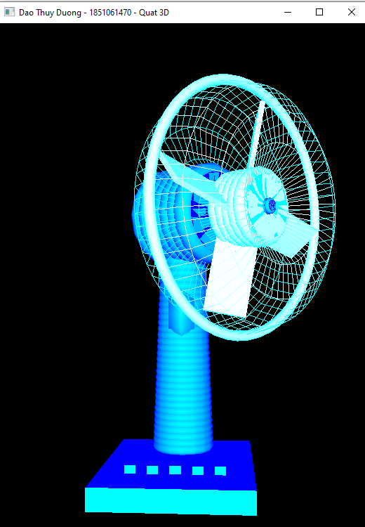

* Quạt quay bên trái

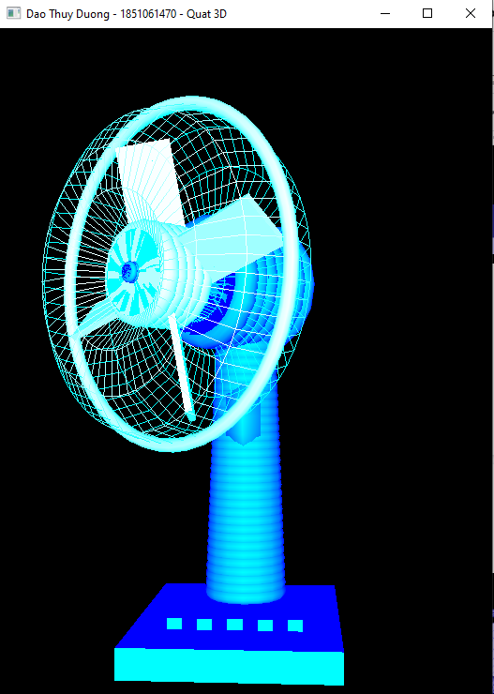

* Quạt đứng im

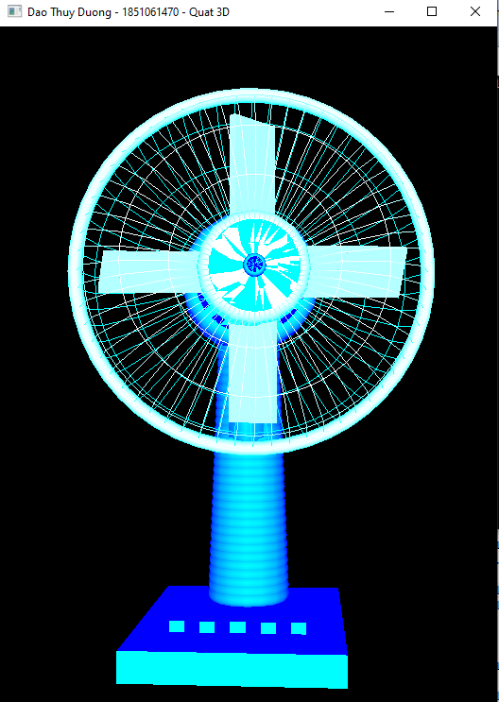

* Quạt ngẩng cao đầu

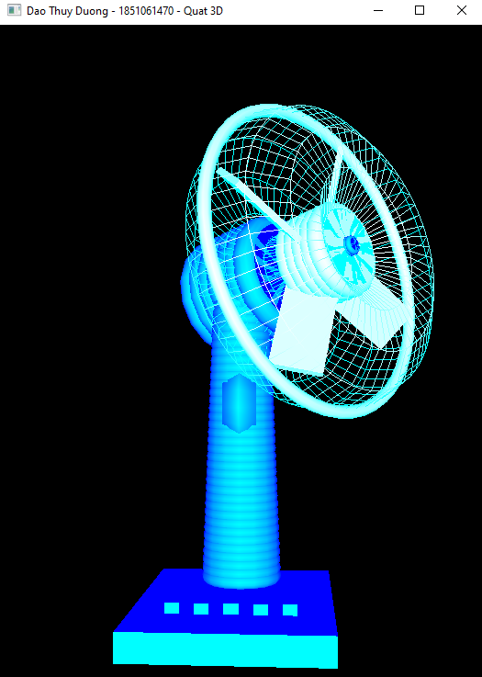

* Quạt hạ thấp đầu

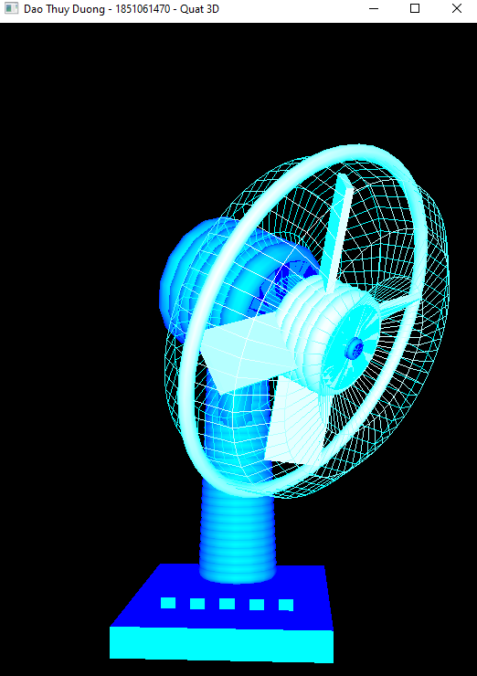

# Chương 4: Kết luận

Sau thời gian học tập và nghiên cứu thì em cũng đã hoàn thành xong đề tài “ Mô phỏng chuyển động của quạt “ bằng thư viện OpenGL.

Mặc dù đã cố gắng trong quá trình làm đề tài nhưng do thời gian có hạn và thiếu sót về kinh nghiệm lẫn kiến thức. Vì vậy em mong nhận được sự góp ý từ Thầy để hoàn thiện tốt chương trình hơn.

Em xin chân thành cảm ơn !

**Tài liệu tham khảo**

[Bài giảng môn DHMT](https://classroom.google.com/u/0/c/MzMwOTUyODU0Njkx/m/MzMwOTU5NTk4ODkx/details)

<https://www.slideshare.net/luongnv89/open-gl-introduction-27036246>

<https://sekolahinf.blogspot.com/2017/06/kipas-angin-3d-pemrograman-grafik.html>